Конспект

открытого занятия в старшей группе

«Секреты дружбы»

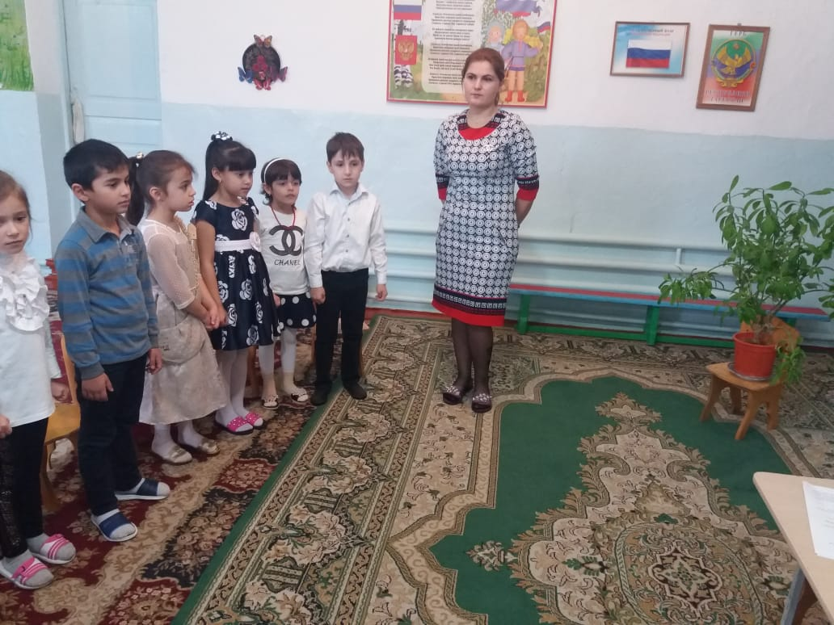

Вид занятия: Социально – личностное.

Тип занятия: Познавательное.

Способ организации детей на занятии: с подгруппой детей 10-12 человек.

Предварительная работа: проведение беседы на тему «Что такое дружба?», разучивание пословиц, стихотворений и песен о дружбе, подвижных игр и физкультминуток, прослушивание аудиозаписи детских песен о дружбе: музыка Б. Савельева, сл. М. Пляцковского “Если добрый ты”, музыка В.Шаинского сл. М.Пляцковского “Улыбка”, музыка Е. Крылатова сл. Ю.Яковлева “Колыбельная медведицы”; музыка Б. Савельева, сл. М. Пляцковского “Настоящий друг, просмотр мультфильмов «Верные друзья», «Заюшкина избушка», «Теремок» и т.д.

Наглядный дидактический материал, который обеспечивает формирование чувственного опыта у дошкольников: объемный макет «искусственное дерево», макеты разноцветных конфет, карточки с буквами (друзья, дружба), сюжетные картинки к игре «Зашифрованные картинки», картинки с эмоциональным состоянием людей к упражнению «Мимика».

Цель занятия: формирование у детей дружеских взаимоотношений и положительного отношения к себе и к окружающим.

Задачи: обучающие: Учить детей размышлять над нравственной сутью поступков и различать эмоциональные состояния друг друга;

Развивающие: Развивать социально – нравственные чувства, взаимопомощь, а также совершенствовать коммуникативные навыки;

Воспитывающие: Воспитывать справедливое отношение друг к другу и нравственные формы поведения.

Основные части занятия:

Вводная часть: Приветствие

— Прослушивание аудиозаписи «Дружба начинается с улыбки»

— Упражнение «Улыбка»;

— Упражнение «Назови соседа ласково по имени».

Основная часть: Сюрпризный момент макет необычного дерева с разноцветными конфетами

— Словесная игра «Мир без друга»;

— Пальчиковая гимнастика «Дружба»;

— Игра «Собери слово»;

— Упражнение «Продолжи пословицу»;

— Физкультминутка «Дружно встали на разминку»

— Игра «Зашифрованные картинки»;

— Упражнение «Мимика»;

— Игра «Узнай друга по голосу».

Заключительная часть: Подведение итогов

— Упражнение «Назовем секреты дружбы»;

— Ритуал прощания «Подари тюльпан другу»

Физкультурная пауза, связанная с содержанием занятия:

— Пальчиковая гимнастика «Дружба»;

— Физкультминутка «Дружно встали на разминку»

Ход занятия

Вводная часть занятия:

Звучит аудиозапись песни «Дружба начинается с улыбки», ребята становятся в круг.

Воспитатель: — Здравствуйте, ребята! Я очень рада вас видеть! 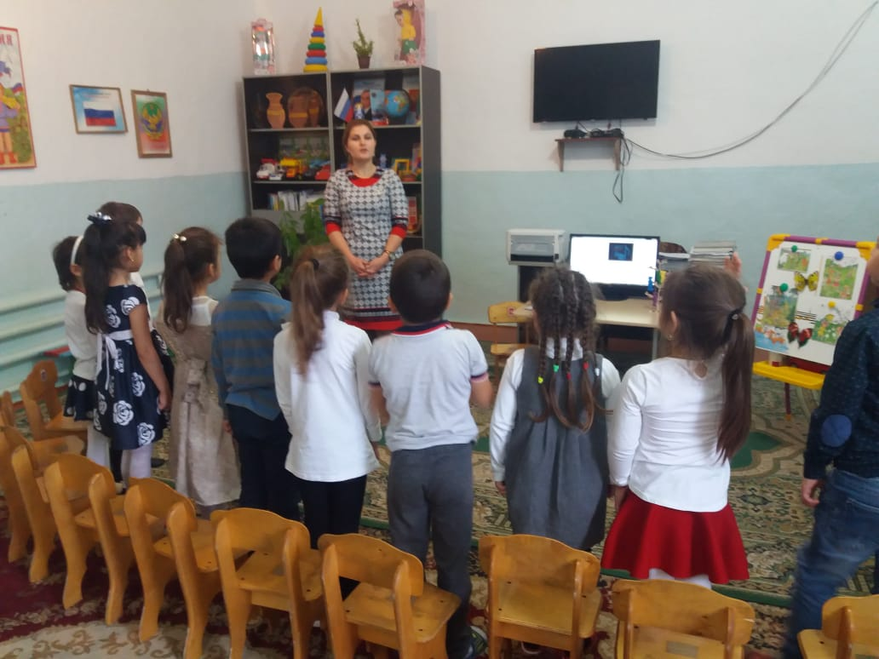

-И не случайно я включила эту песню. Каждый из вас догадался, чему посвящена наша встреча?

Дети (хором): — Дружбе!

Воспитатель: Верно, дружбе. А также ребята, нам предстоит пройти различные испытания и разгадать «секреты дружбы». Будьте внимательны!

Так с чего же начинается дружба?

Дети (хором): С улыбки!

Воспитатель: — Я хочу поделиться с вами улыбкой. Я дарю вам свою улыбку, я люблю вас. У вас такие солнечные, лучистые улыбки, что, глядя на них, ярче становиться день и на душе теплеет. Порадуйте своей улыбкой тех, кто с вами рядом. Давайте возьмемся за руки, и каждый, глядя соседу в глаза, подарит ему свою самую добрую и приветливую улыбку.

Дети выполняют упражнение «Улыбка». 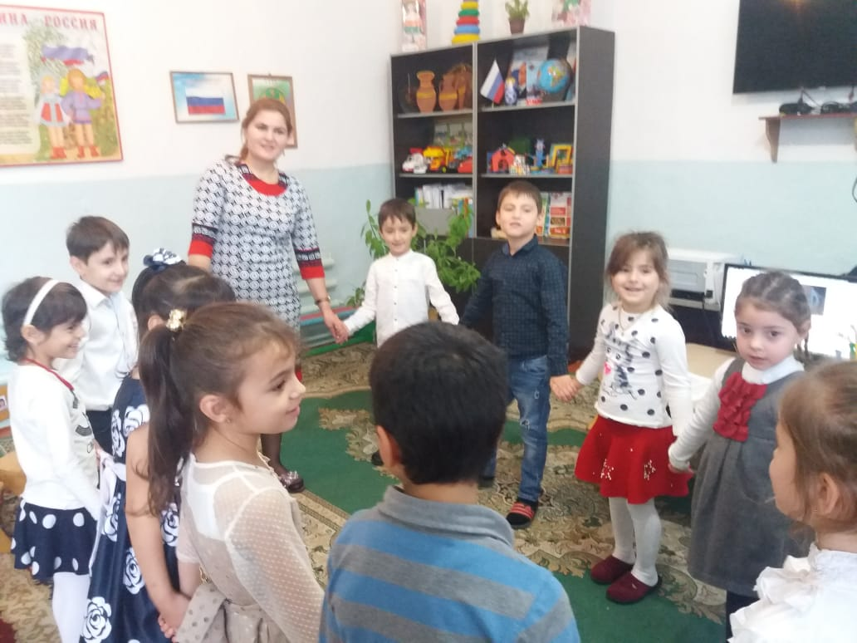

Воспитатель: Молодцы, ребята! Вот так легко мы с вами разгадали первый «секрет дружбы», который был «спрятан» в песне «Дружба начинается с улыбки».

А сейчас будем приветствовать друг друга с помощью вежливых слов!

Проводится упражнение «Назови соседа ласково по имени». Используя вежливые слова, нужно назвать своего соседа ласковым именем. Например, ребенок обращается к соседу слева: «Здравствуй, Аминка!» Тот обращается к следующему ребенку: «Привет, Гульжанка!», «Добрый день, Рамильчик!» и т д.

Дети выполняют.

Воспитатель: Молодцы, ребята! Мы сейчас все были приветливы друг с другом! Это и есть второй «секрет дружбы».

Основная часть занятия:

Воспитатель: (дети садятся на стульчики, образуя круг).

— Ребята, на этом наши испытания не заканчиваются, а продолжаются и поможет мне вот это необычное дерево, на котором растут цветные конфетки. А в конфетках зашифрованы «секреты дружбы» — И так, готовы?

(Воспитатель приглашает по одному ребенку и сообщает инструкцию). 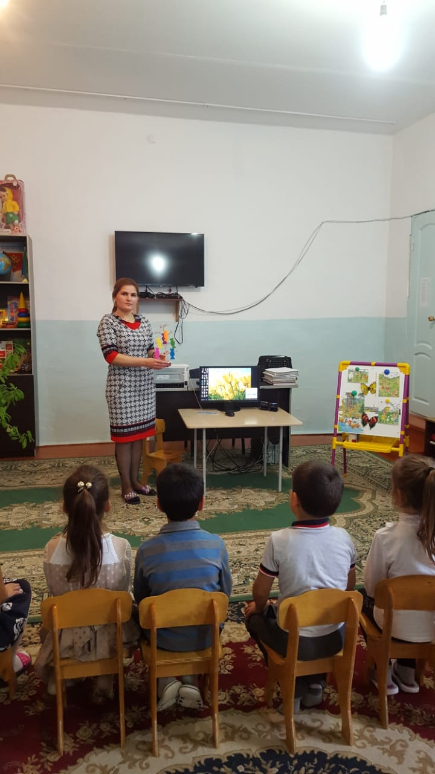

Ребенок:— Желтую конфетку с дерева снимаю, что найду в конфетке я пока, не знаю, открываю…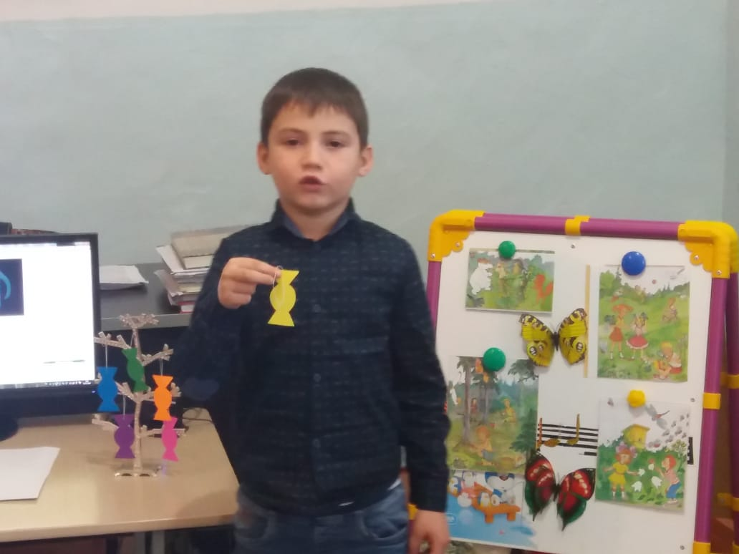

Воспитатель: «Можно ли прожить без друга?»

Воспитатель: — Я буду начинать предложения, а вы заканчивать его.

Проводится словесная игра «Мир без друга».

— Мир без друга был бы не интересным, потому что (не с кем было бы играть)

— Мир без друга был бы безрадостным, потому что (было бы скучно)

— Мир без друга был бы мрачным, потому что (не было бы улыбок)

Воспитатель: — Молодцы! Мы прошли и этот этап испытания.

Воспитатель проводит пальчиковую гимнастику «Дружба»

Дружат в нашей группе девочки и мальчики.

(Обхватить правой ладонью левую и покачивать в ритме стихотворения)

Мы с тобой подружим маленькие пальчики.

(Обхватить левую ладонь правой и покачивать в ритме стихотворения)

Один, два, три, четыре, пять.

Пять, четыре, три, два, один. (Соединить пальчики обеих рук, начиная с большого. Затем соединять, начиная с мизинца.

Воспитатель: Все молодцы! Проходим следующее испытание.

Ребенок: — Красную конфетку с дерева снимаю, что найду в конфетке я пока, не знаю, открываю…

Воспитатель: Сценка «Чей гриб» 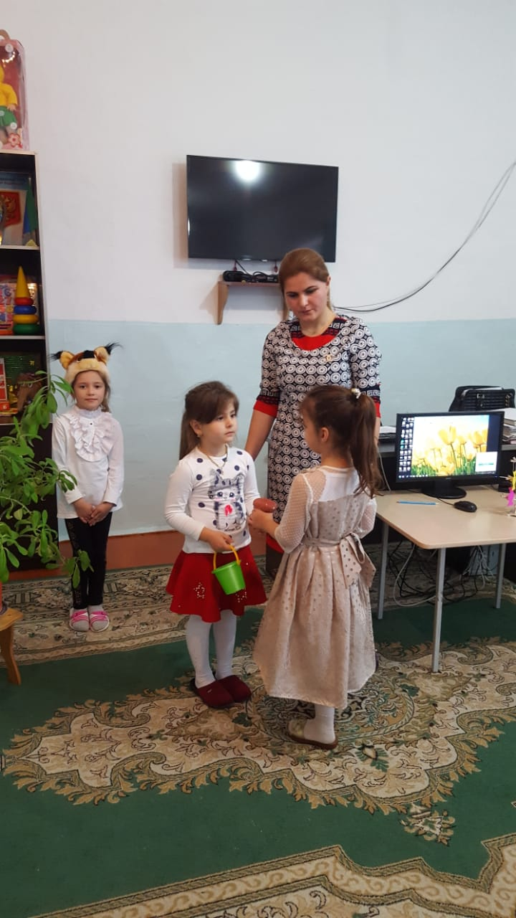

Движемся дальше в поисках «секретов дружбы»!

Ребенок: — Синюю конфетку с дерева снимаю, что найду в конфетке я пока, не знаю, открываю…

Воспитатель: Вы все знаете много пословиц о дружбе, предлагаю их вспомнить. Я буду произносить начало пословицы, а вы – ее продолжение.

(Начинает ребенок, который держит конфетку в руках).

Нет друга, так ищи (а найдешь, так береги).

Друзья познаются (в беде).

Не бросай друга (в несчастье).

Где дружбой дорожат (там и враги дрожат).

Дружба и братство (дороже любого богатства).

Старый друг (лучше новых двух).

Дружба в делах (помощница).

Дружбу помни (а зло забывай).

— «Не имей сто рублей, (а имей сто друзей)»

Воспитатель: Молодцы, ребята! О каких секретах дружбы говорится в пословицах?

Дети:

— Друзья в трудную минуту должны помогать друг другу.

— Беречь дружеские отношения.

— Дружить искренне.

— Поддерживать друг друга.

— К друзьям относится с уважением.

— Помнить о своих друзьях.

Воспитатель: Вот сколько «секретов дружбы» содержится в народной мудрости.

Воспитатель проводит физкультминутку:

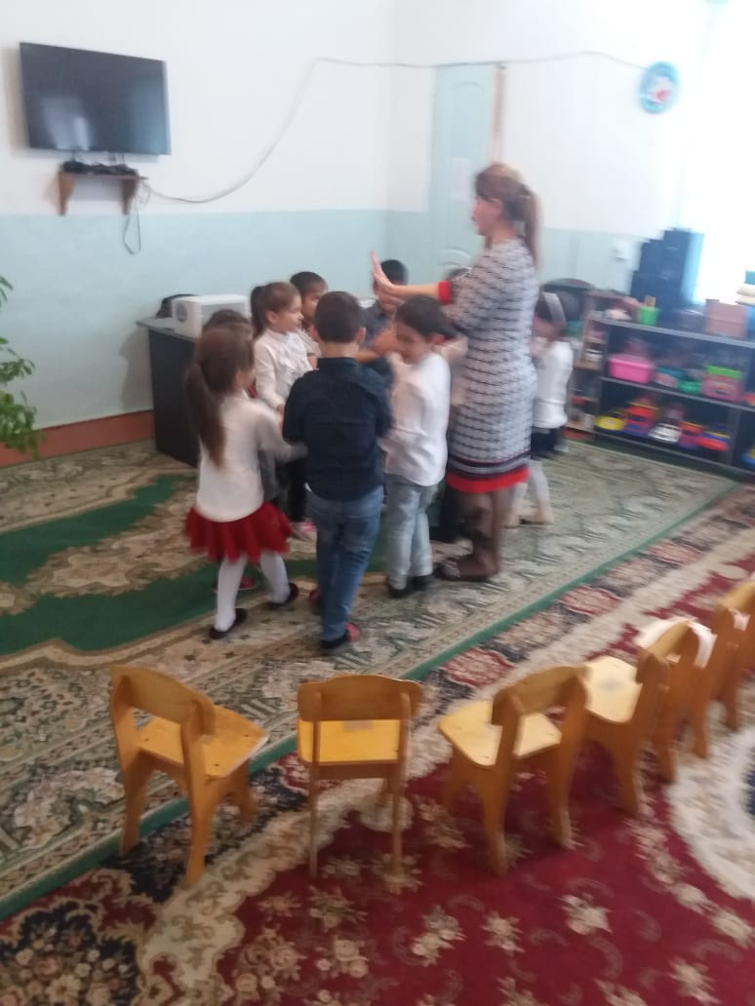

«Дружно встали на разминку».

Дружно встали на разминку

И назад сгибаем спинку,

Раз-два, раз-два, раз-два-три,

Да не упади, смотри

(Дети наклоняются назад, упираясь ладонями в поясницу)

Наклоняемся вперед

Кто до пола достает?

Эту сложную работу

Дружно делаем по счету.

(Наклоны вперед).

Ребенок: — Зеленую конфетку с дерева снимаю, что найду в конфетке я пока, не знаю, открываю…

Воспитатель: Следующий секрет «зашифрован» в картинках.

(Воспитатель показывает сюжетные картинки).

Дети рассматривают и обсуждают изображенные ситуации.

— Это еще один секрет дружбы – помогай всем, кто нуждается в помощи, и у тебя будет много друзей.

Ребенок: — Оранжевую конфетку с дерева снимаю, что найду в конфетке я пока, не знаю, открываю…

Воспитатель: — Много опасностей подстерегают дружеские отношения: обидные слова, грубость, драки, злость, слезы по пустякам, капризы. Давайте покажем мимикой свое плохое настроение, и будем стремиться к хорошему настроению.

(Воспитатель демонстрирует картинки с эмоциональным состоянием людей)

Дети выполняют упражнение «Мимика».

Воспитатель: — Вот вам и удалось справиться с плохим настроением и раскрыть «секрет дружбы» — хорошее настроение.

Ребенок: — Фиолетовую конфетку с дерева снимаю, что найду в конфетке я пока, не знаю, открываю…

Воспитатель: — А теперь давайте попробуем узнать своего друга по голосу. Следующее испытание так и называется “Узнай по голосу – кто сказал?”.

Водящий ребенок, сидя спиной к играющим, должен узнать, кто из детей сказал: “Ты мой голос не узнаешь, кто сказал – не угадаешь”.

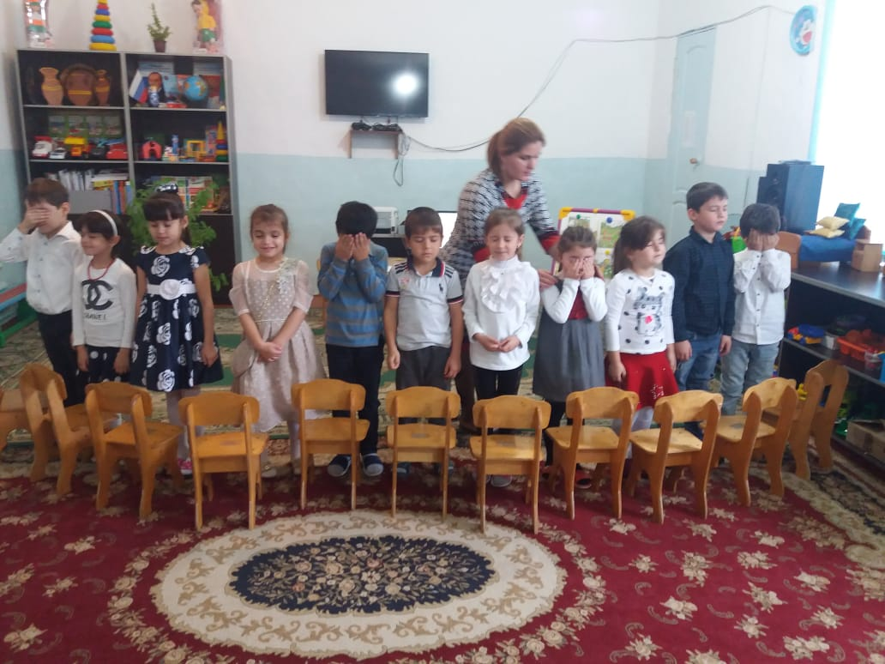

Заключительная часть занятия:

Воспитатель: Молодцы, вы настоящие друзья! Как много разных испытаний мы прошли, как много вы знаете о дружбе. Это значит, вы без труда сможете найти друзей и быть верными, и хорошими товарищами. Значит мы с вами самая дружная семья. Посмотрите, как озарилась наша группа радостными улыбками, согрелась теплом дружеских сердец! Давайте еще раз назовем все «секреты дружбы»?

(Дети называют). Подведение итогов занятия.

— Что для жизни нужно?

Дети (отвечают хором): Солнце!

— Что для дружбы нужно?

Дети (отвечают хором): Сердце!

— Что для сердца нужно?

Дети (отвечают хором): Счастье!

— Что для счастья нужно?

Дети (отвечают хором): Мир!

Дети становятся в круг, берутся за руки и говорят: — До свидания!

Воспитатель: — До свидания, ребята!